一、《长江大学日常教学运行管理办法》
关于学生选课的规定（节选）
第四章 选课管理
第九条 选课原则
1．学生在校期间必须按人才培养计划的要求修满规定的各类课程的学分。必修课和实践教学环节必须修读。选修课程由学生在教师指导下根据本专业要求、本人兴趣爱好选修。
2．为避免盲目选课或选而不修，影响正常教学秩序，学生必须在毕业所需的专业选修课、公共选修课总学分的120%内修满各类选修课规定学分，未完成毕业所需各类选修课学分的学生不能选修新的课程，只能重修已选过的课程。
3．学生每学期最多可选修2门公共选修课，毕业前修满规定的公共选修课学分。
第十条 选课程序
1．必修课及实践环节由学校按照人才培养计划统一安排。专业选修课在班级教学任务确定后一周内在网上选课，公共选修课在每学期课表排定后在网上选课。对因选课人数不足而停开的课程，学生可在规定的时间内改选其他课程。
2．选课前，教务处向全校学生公布公共选修课课程名称、学时、学分、课程简介、开课单位、任课教师及课表等情况，便于学生选课。选课结束后公布正式选课学生名单，由开课院（部）和任课教师打印下载。
3．2014级学生选课账号为本人学号，选课初始密码为111，请同学们登录选课网页后及时更改选课密码。学生选课密码如有遗忘，请同学们带上学生证或身份证到各院（部）教学办办理。

二、网上选课及信息查询系统操作说明

1．访问教务管理选课及信息查询系统主页
打开IE浏览器，请输入http://jwc.yangtzeu.edu.cn:8080/，然后回车，根据服务器的运行负荷和网络状况，等待片刻后即可出现如图1所示教务管理信息系统选课及信息查询系统（以下简称选课系统）主页窗口。
注意：在选课刚开始的高峰期，点击服务器后，可能会等待较长时间才能打开主页窗口；在等待期间，切勿反复点击服务器链接，否则将增加服务器负荷，造成服务器性能的下降和网络的堵塞。如果服务器堵塞严重，可以延后选课。
图2中指出了主页上登陆框和菜单栏的位置。

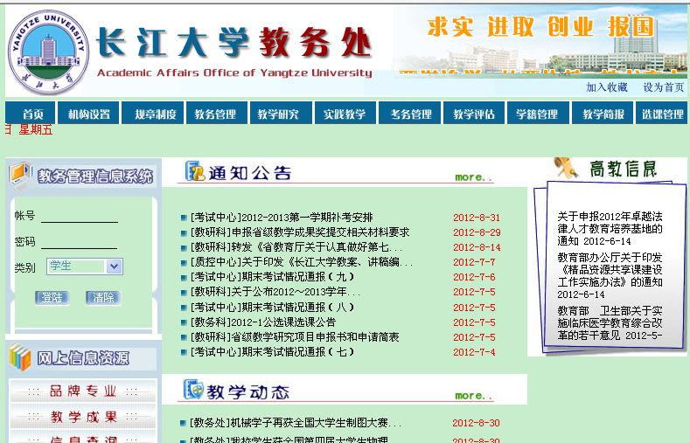
菜单栏

登陆框

图2：教务处选课系统主页

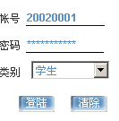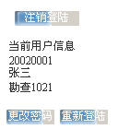1.1登陆
图3登陆窗口 图4：登陆信息
使用网上选课系统系统进行选课和成绩查询操作，必须首
先进行登陆，如果只是其他的一般信息查询（如课表，教学计划，教学任务等信息查询）则不必登陆。登陆时，在图1所示的登陆框中输入学号和密码（见图3），点击“登陆”按钮，如果登陆成功，则出现图4所示的确认信息。
1.2注销
结束网上选课或其它操作，在离开电脑之前应该关闭浏览器窗口，或者注销登陆，以防止泄露个人信息。在图4中点击“注销登陆”按钮，即可退出登陆状态。
2．选课操作
2.1选课信息查询
登陆后，依次点击菜单栏中的“选课管理”→“学生选课”（图5），弹出学生选课信息窗口（见图6）。在选课信息窗口中显示了当前学生在指定学期的选课情况，
学生选课

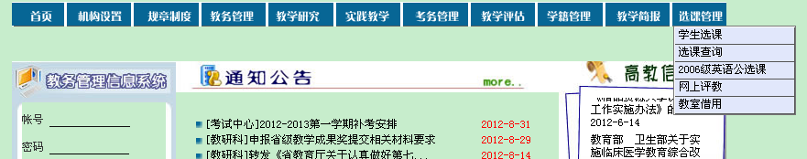
图5 选课菜单
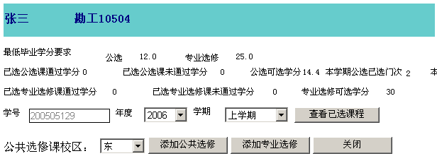
图6：选修课学分信息
注：图6窗口中各学分的说明请参看选课公告
2.1查看已选课程：
在图7窗口中，选择年度/学期，然后点击“查看已选课程”，将显示选定学期已经选上的选修课的选课情况，包括了公选课和专业选修课：
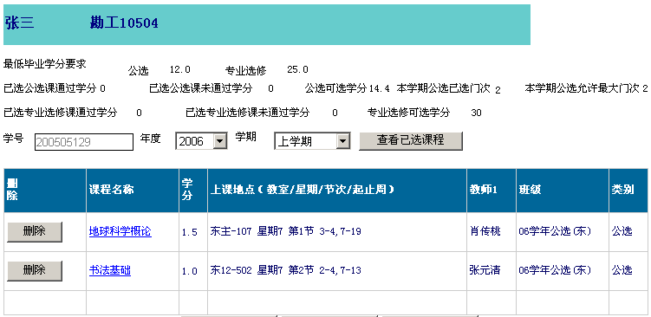
选课类别

图7：已选选修课程列表
可以通过课程类别来判断某一门课是公共选修课还是专业选修课。
2.2添加选课
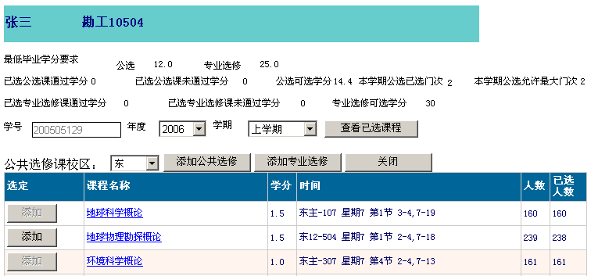图8：添加选课窗口
添加按钮

添加选课的步骤如下：
A．如果是公共选修课，需要选择公共选修课所在校区，专业选修课不需要选择校区。
B．根据课程类别，在图8窗口中，点击“添加公共选修课”或“添加专业选修课”按钮（如果不在系统设定的允许选课时间，或者选定的年度学期和系统设定的年度学期不一致，则这两个按钮为灰色），在图8窗口中显示选定年度学期的公共选修课程列表或专业选修课程列表。
C．点击要添加的课程所在行的“添加”按钮（如果该课程人数已满，“添加”按钮是灰色的），
D．弹出图9的确认窗口

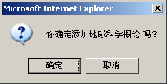

图9 确认添加窗口

E．在图9中，点击“确认”按钮
F．如果操作成功，则出现“操作成功”提示窗口

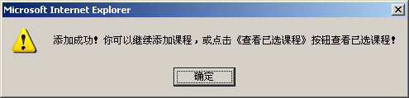
图10 添加成功窗口
G．点击图10中的“确定”按钮之后，该课程将在添加课程列表中消失，但并不自动出现在已选课程列表中，如果要想查看刚选的课程，则需要点击图8窗口所示“查看已选课程”按钮。
▲▲▲注意：点击确定之后，如果在线人数过多，则服务器响应速度很慢，需要等待一些时间后才能弹出“添加成功”窗口。在等待期间，切勿反复点击“添加”按钮，否则将使服务器产生严重负荷，降低服务器的工作性能。
2.3退选课程
已经选了的课程如果不想继续选修，必须进行退选。退选课程也在选课信息窗口（图6）中进行操作。登陆后，依次点击菜单栏中的“选课管理”→“学生选课”（图5），弹出学生选课信息窗口（见图6）。然后按以下方法操作：
A．点击“查看已选课程”
B．点击要删除的课程所在行的“删除”按钮，出现图11确认窗口，
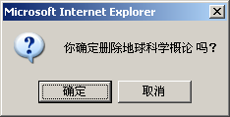

图11 确认删除按钮
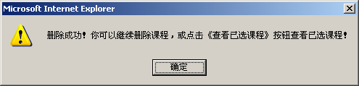
C．在图11窗口中，点击“确定”按钮，成功后出现删除成功窗口。
图12 删除成功窗口
▲▲▲注意：点击“确定”之后，如果服务器相应速度很慢，则需要等待一些时间才能弹出“删除成功”窗口，在等待期间，切勿反复点击“删除”按钮，否则将对服务器造成严重负担，降低服务器的工作性能。

2.4 体育分组课的选课
2.4.1 体育分组课的选课操作方法：
a、点击选课窗口中的体育分组课选课按钮（图13所示）
b、显示图14所示的体育分组课选课界面
c、添加、删除操作和上叙专业选修课的操作方法相同
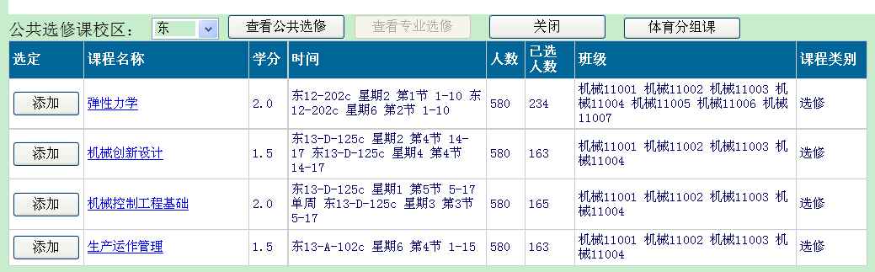

体育分组课

图13：体育分组课选课界面
2.4.2 体育分组课注意事项：
1）选课时必须在规定的单元内选课，特定的男、女组选项，应按男女组别进行选课。
2） 请在规定的选课时间内按时选课，系统关闭后将不再补选。
3） 体育课为必修课程，每人必须选择一个选项，若没有选择到自己满意的项目，请选择其他项目，弃选者将无法获得体育学分，并且取消补考资格。
4） 选课结束后，分项课第一次上课时请到学生所在校区田径场主席台前集合，然后进行分项上课。
3．成绩查询
首先进行登陆，然后依次点击菜单栏上的“学籍管理”→“个人成绩查询”，弹出图13所示成绩查询窗口
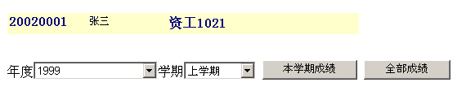图14：成绩查询窗口
在该窗口中，选择年度和学期，然后点击“本学期成绩”，可显示当前指定学期的课程成绩。点击“全部成绩”可以查询在校期间的所有课程成绩。

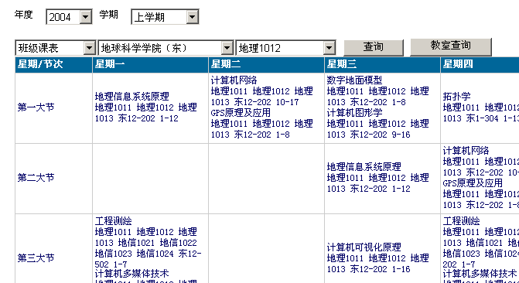4．课表查询
图15：课表查询窗口
在菜单栏中依次点击“教务管理”→“课表查询”，弹出课表查询窗口（图14），选择年度学期，然后选择课表类别（班级课表，教师课表，教室课表），然后根据不同的课表类别，选择相应的班级/教师/教室，最后点击“查询”按钮，即可在网格中显示指定对象的课表。
5．学生信息查询
依次点击“学籍管理”→“学生信息查询”，弹出图15所示学生信息查询窗口：
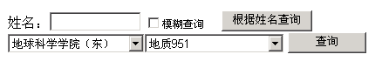
图16：学生信息查询
1．按姓名查询：在姓名文本框中输入姓名，可以选中“模糊查询”以查找所有姓名中包含了文本框中的文字的学生。然后点击“根据姓名查询”，图16显示了查询结果。清除“模糊查询”，则进行精确查询。
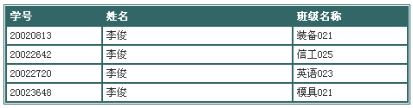
2．按班级查询 ：选择院系→班级→点击“查询”，出现图17所示的数据网格，包含了当前班级的所有学生。如果更换了班级，请再次点击“查询”按钮。
图17：模糊查询结果
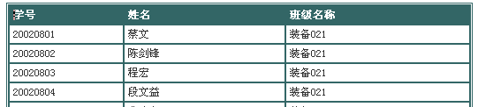
图18：班级查询结果
6．更改密码
首先登陆系统，然后点击“更改密码”，弹出更改密码窗口，输入旧密码（当前密码），然后输入两次新密码，点击“确定”。密码长度应该小于20。
7．注册信箱
如果你注册了电子信箱，那么，当你遗忘了密码以后，就可以把你的密码发到你注册时指定的信箱。注册的操作方法如下：
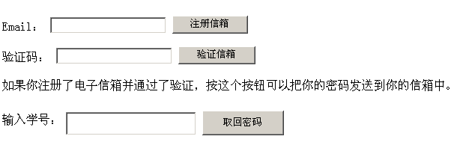A．首先登陆系统，然后依次点击“选课管理”→注册信箱，弹出注册信箱窗口（如图18），请仔细阅读该页面上的操作说明。
图19：注册信箱窗口
B．在Email文本框中输入你的信箱地址，然后点“注册信箱”
C．打开你的电子信箱，你将会收到一封确认邮件，其中包含一个验证码，记下该验证码，将该验证码输入到验证码文本框中，然后点击“验证信箱”。
注：可能会间隔很长时间才能收到确认邮件，比如几个小时，如果是这种情况，请在下次登陆教务管理网站的时候进行密码验证，此时不需要再次输入邮箱地址。
D．如果一切正常，则成功的注册了信箱。
E．在你遗忘了密码以后，你只需要打开注册信箱页面，在学号文本框中输入你的学号，然后点击“取回密码”，不久后，你就会在你注册的信箱中收到你的密码。
8．核对身份证
1、用学号的密码登陆教务管理网站
2、点击“学籍管理” →“个人信息核对”，弹出图19所示学生身份证核对窗口窗口
3、在该窗口中，首先请检查相片框中是否显示了本人的相片，如果没有相片显示或显示不正确，请到考试中心办理照相。
4、检查本人的身份证号码是否准确，如果不准确，则在身份证号码文本框中输入正确的号码，然后点击“修改”按钮。
5、检查本人的性别是否正确，如果不正确，请修改，然后点击“修改”按钮。
6、经过以上核对确保个人信息准确无误后，点击“确认”按钮
7、如果在本窗口中有其它信息显示不正确，请和相关部门联系进行修改。

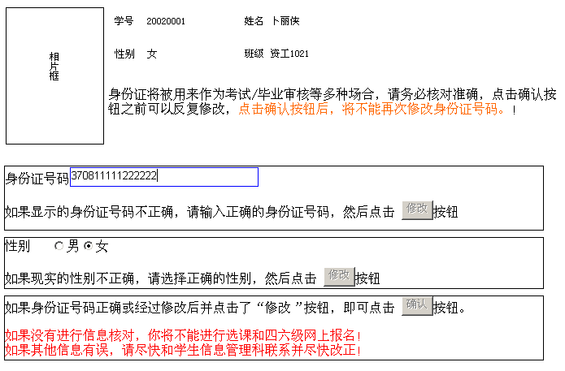
张三
图20信息核对

9．四级六级报名
9.1 登记报名：
1、用学号和密码登陆教务管理网站
2、点击“考试管理” →“CET报名申请”，弹出图所示四级六级网上报名窗口
3、在外语语种下拉框中选择外语语种
4、在申请级别下拉框中选择申请级别
5、点击“报名”按钮
9.2更改报名信息
1、用学号和密码登陆教务管理网站
2、点击“考试管理” →“CET报名申请”，弹出图所示四级六级网上报名窗口
3、在外语语种下拉框中选择外语语种
4、在申请级别下拉框中选择申请级别
5、点击“修改”按钮
9.3取消报名
1、用学号和密码登陆教务管理网站
2、点击“考试管理” →“CET报名申请”，弹出图所示四级六级网上报名窗口
3、点击“取消报名”按钮
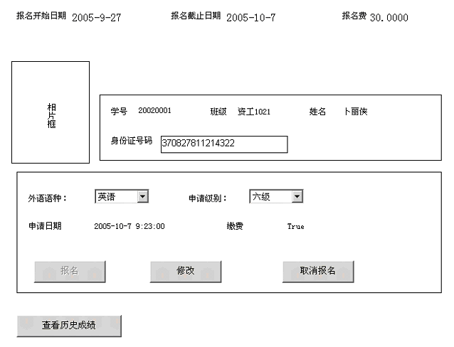
张三
图21 四级六级报名

10．教务信息查询
10.1查询专业教学计划
1、点击“教务管理” →“教学计划”
2、 选择院系/专业/入学年月（年级）
3、 点击“刷新”按钮
10.2系部授课任务
1、点击“教务管理” →“教学任务”
2 、选择院系
3、在“任务类别”下拉列表中选择任务类别
4、 根据不同的任务类别，选择班级/教师/姓名
5、 点击“查询”按钮
10.3课表查询
1、点击“教务管理” →“课表查询”弹出课表查询窗口
2、在课表查询窗口中，选择年度和学期
3、 在课表类别下拉框中选择查询类别（班级课表//教师课表/教室课表/学生课表）
4、 在院系下拉框中选择院系
5、 根据课表类别，选择相应的班级/教师/教室
6、 点击“查询”按钮
10.4教室信息查询
1、点击“教务管理” →“教室查询”弹出课表查询窗口
2、在教室查询窗口中，选择年度和学期
3、输入周数/星期/节次，节次可以是连续的，比如1,2表示连续的第一/第二大节
4、 点击“空教室查询”，显示指定时间的空教室，点击“使用中的教室”显示指定时间的使用中的教室，点击“被借用的教室”显示指定时间被临时借用的教室
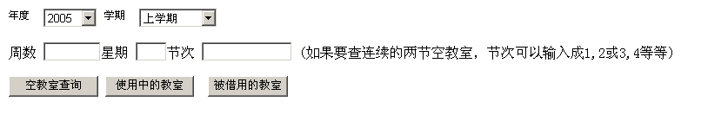
图22 教室查询
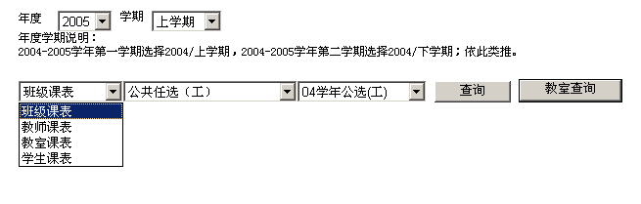
图23 课表查询
10.5选课信息查询
1、 点击“选课管理”
2、 点击“选课查询”，弹出“选课信息查询”窗口
3、 在该窗口中选择年度学期
4、 在校区列表框中选择校区，点击“检索公共选修课程”，则显示指定校区所有公共选修课的选课信息
5、 在院系名称列表框中选择院系名称，点击“检索院系公共选修课”则显示指定院系开设的公共选修课的选课信息
6、 在专业名称列表框中选择专业名称，点击“检索专业选修课”则显示指定专业开设的专业选修课的选课信息
7、 在教师姓名列表框中选择教师姓名，点击“检索教师选课”则显示指定教师讲授的选修课的选课信息

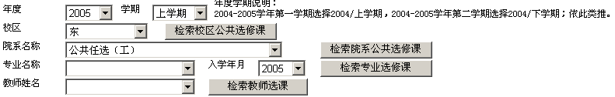
图24选课信息查询

11．常见问题
1、为什么点击“学生选课”后，不能弹出选课窗口？
答：如果你的浏览器的当前设置禁止了弹出窗口，那么，点击菜单栏上的子菜单后，将无法弹出新窗口。要解决这一问题，请依次点击浏览器上的菜单“工具”->Internet选项，弹出图24所示窗口；在该窗口中，点击”隐私”，清除“阻止弹出窗口”
2、为什么完成上面的操作后还是不能弹出选课窗口或其他新窗口？
答：你的电脑上安装了第三方的IE插件程序，拦截了新窗口的弹出。请卸载插件程序，或取消该插件的“拦截弹出式广告窗口”选项，具体操作请参考相应的软件使用说明。
清除该选项
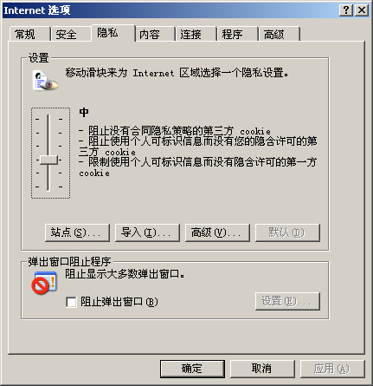
图25 Internet选项窗口
3、忘记登陆密码怎么办？
答：凭本人的有效证件到学生所在院系的教学办公室进行查询。
4、为什么连不上服务器？
答：出现这种情况，可能的原因有两个，一是网络故障或服务器因为某种原因暂时关机，另一种情况是因为当前连接的用户太多，导致服务器无法接受新的连接。
5、为什么有时候会出现网页错误提示信息？
答：如果超过3分钟没有进行任何操作，要重新登陆后才能继续选课或查询，如果没有登陆而继续进行操作，就会出现错误提示，此时请重新登陆。
6、为什么总是提示密码不对？
答：请检查拼写是否有误，大小写是否正确。
7、选课完成后该怎么办？
答：所有操作完成后，请务必关闭所有打开的浏览器网页或注销退出，否则你的密码或选课记录有可能被人修改。
8、我的某些选课记录为什么被取消？
答：系统在选课期间，会定期的对不符合选课规定条件的选课记录进行后期清理（违反规定的选课记录请参考选课通知中的相关说明），所以请务必经常查看自己的选课情况，注意教务处的相关通知，及时的对自己的选课进行退选和改选。
9、在教务管理网页上如何选择正确的年度学期？
答：在本查询系统中，用这样的方法表示年度学期，比如2006-2007学年第一学期，表示为2006-1，2006-2007学年第二学期表示为2006-2，依次类推。

三．课堂教学质量网上评估

学生课堂教学质量评估（简称评教）是学校教学质量监控体系的重要组成部分，通过开展多年的评教活动，有力地促进了教学改革，保障了教学质量。为了进一步增强评教的科学性和实效性，充分利用现代科技，发挥评教在教学质量监控中的积极作用，特制定本实施办法。
一、评教目的：
加强课程教学的质量监控，及时收集和反馈教学信息，规范教学秩序，促进教学改革，提高教学质量。
二、评教主体：
我校全日制普通本、专科学生。
三、评教对象：
我校全日制普通本、专科学生所上的所有课程（必修课，选修课，单独设置的实践课，实习）。
四、组织方式：
每学期的学生评教由教务处做出具体工作安排，各院（系、部）负责学生评教工作的动员、组织实施，任课教师应提醒学生对本门课程进行评估。
五、评教时间：
课程结束前2周至结束后2周为该课程的评教时间。
六、评教要求：
1、所有参评学生应按时参加评教；
2、评教必须由学生本人客观、真实地进行，不得由他人代评和恶意评教；
3、不在规定时间内按时参加评教的学生将不能参加选课、查询成绩。
七、评教方法：
评教采用学生实名登录的形式，学生用学号和密码登录教务处网上评教系统后，选择对应课程按评估指标逐一进行认真评价；如果学生认为对某门课的评估不合理，在评教期间可以修改。
八、评教指标：
评教指标分为主观意见和客观意见两种，主观意见用于收集学生对任课教师教学的意见和建议；客观意见共有四项指标，每个指标分“满意、比较满意、一般、不满意”四级，具体指标如下：
1、教师为人师表、教学态度。
2、教学内容充实，联系实际。
3、师生互动，要求严格。
4、教学质量与效果的总体评价。
九、评教详细讲解：
1、登陆
在评教之前请先登陆到教务处网站http://jwc.yangtzeu.edu.cn:8080，登录方法和选课登录方法相同。登陆成功以后单击选课管理→网上评价进入网上评价页面。
2、评教
进入网上评教的网页以后，在网页的最上端可以看到学生的个人信息（包括学号、姓名和班级）。在该窗口中，评教的学生可以选择评价的年度和学期，选择以后下面的列表中就会显示该学年该学期的课程情况。
列表中显示选定学期的所有课程，这些课程分为三种状态：
1)未到评价时间的课程（按钮为灰色，不能评价）
2)处于评价时间尚未评价的课程（可以进行评价操作）
3)已经评价过的课程（不能进行评价操作）

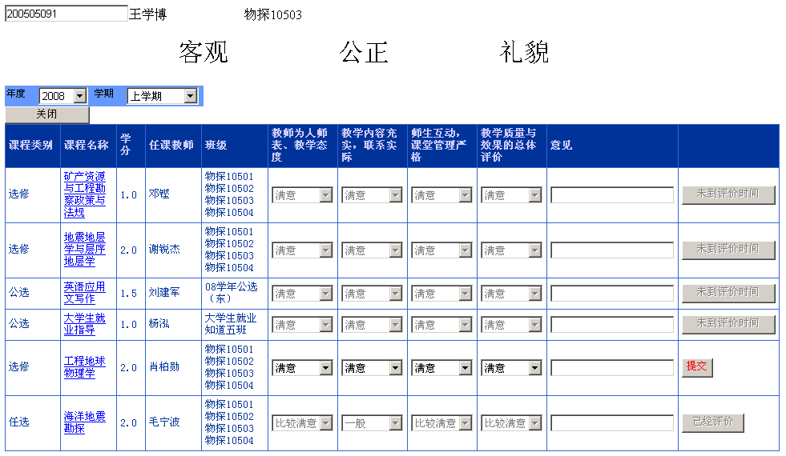
此处显示学生信息

年度学期
单击此处，提交对本课程的评价
按钮灰化，并有已经评价提示
图示：评教窗口
只能对第二种课程即目前时间在课程的截至时间前后两周的课程进行评估。
具体的评价操作的方法为:在评价课程对应的各个指标下拉菜单中选择评价等级，然后点击提交按钮进行提交即可。
提交成功以后，该课程自动灰化，不能再次进行重评；同时，显示“已经评价”提示。
3、查看
对于已经评价了的课程，我们只能查看评价结果，不能做任何修改。已经评价了的课程位于列表的最下端（按钮灰化，按钮提示信息为已经评价）的那部分课程。
十、评教过程中注意问题：
1、网上评价本着客观、公正的原则。
2、在进行主观评价时，请注意用语文明。
3、在评教过程中采取一次性评教，即评教提交成功以后只能查看评教结果不能修改。
4、在进行客观评价时，评教系统将自动判断评价是否有效。如果判断无效将拒绝本次评教。

